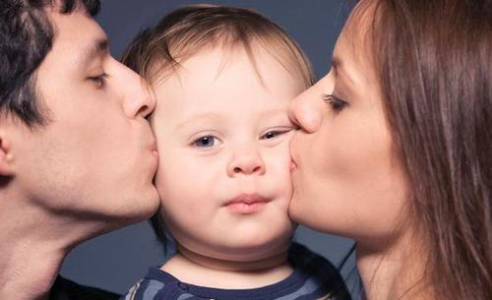
Полюбить себя.
«Любовь к себе – начало романа, который длится всю жизнь», - сказал Оскар Уайльд. Не превратится ли этот «роман» с эгоизм?
Самовлюблённость позитивная ассоциируется с такими понятиями как уверенность, сила, талант самоуважение. Самовлюблённость негативная – это тщеславие, эгоизм, капризность. Здоровая осознанная любовь к себе необходима для гармоничного развития личности. Она помогает осваивать новые знания, радоваться жизни. Наша цель как родителей – наблюдение за изменениями поведения ребёнка и, если требуется, мягкая корректировка с помощью собственного примера.
Есть три основных правила – помощника целостного психического развития ребёнка в семье и воспитания в нём позитивной любви к себе.
Правило первое: полноправное участие в жизни семьи. Это значит, что родители не выдвигают необоснованных запретов, а желание ребёнка помочь всесторонне поддерживается. Неправильные слова: «мешаешь», «надоел», «испортишь». Правильные слова: «да, спасибо» ,«здорово, что ты уже можешь помогать взрослым», «Давай сделаем это вместе». Любые совместные дела приветствуются! Малышу. Который помог маме испечь печенье и угостил папу, есть чем гордиться и за что любить себя. Чего не скажешь, о крохе, которого отослали из кухни со словами: «Ты мне мешаешь, иди, поиграй в своей комнате»
Правило второе: каждому своё место. У каждого члена семьи должна быть своя зона ответственности. Не только свои кровать, вещи, но и свои интересы, личное время, занятия, право на инициативу и её реализацию. Если взрослый – инициатор наведения порядка, поддержания расписания занятий, то ребёнок – инициатор совместных семейных игр.
Правило третье: позитивная душевная близость. Помогать друг другу необязательная, но приятная возможность стать душевно ближе. Иногда можно взрослому собрать вместо малыша его игрушки, а он пусть поможет маме полить цветы или накрыть на стол. Благодарность взрослого («Спасибо тебе большое, какой ты уже умелый!») повышает не только самооценку ребёнка, помогает полюбить себя, но и вдохновляет на дальнейшие достижения. Только так можно воспитать у малыша истинную любовь к себе – спокойную, великодушную, свободную от гордости и заносчивости.
Ваш педагог – психолог Парилова В.Н.

